งานป้องกันปราบปราม
รายงานการปฏิบัติราชการประจำเดือน มกราคม 2568

สภ.บ้านกลาง 7 มกราคม 2568 เวลาประมาณ 17.50 น.
ภายใต้อำนวยการและสั่งการของ พ.ต.อ.ธีรพงศ์ ผลนาค ผกก.สภ.บ้านกลาง พ.ต.ต.จักรวาล ฐิตวัฒนานนท์ สวป.ฯ นำโดย ด.ต.คะนอง เช่นพิมาย ผบ.หมู่(ป.)สภ.บ้านกลาง ด.ต.ทวี บุญมี
ได้ร่วมกัน จับกุมตัวผู้ต้องหา โดยกล่าวหาว่า
1.มียาเสพติดให้โทษประเภท 1 (เมทแอมเฟตามีนหรือยาบ้า) ไว้ในครอบครองโดยผิดกฏหมาย
2.เสพยาเสพติดให้โทษประเภท 1 (เมทแอมเฟตามีนหรือยาบ้า) โดยผิดกฎหมาย
พร้อมด้วยของกลาง
ยาเสพติดให้โทษประเภท 1 (เมทแอมเฟตามีนหรือยาบ้า) จำนวน 12 เม็ด
ส่งพนักงานสอบสวน สภ.บ้านกลาง เพื่อดำเนินคดีต่อไป
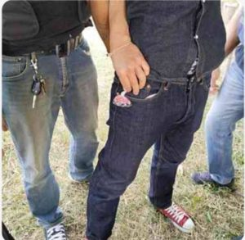
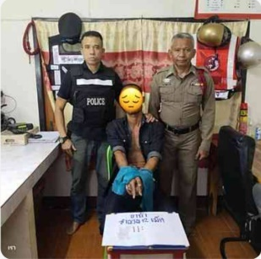

สภ.บ้านกลาง 9 มกราคม 2568 เวลา 11.25 น.
ภายใต้การอำนวยการของ พ.ต.อ.ธีรพงศ์ ผลนาค ผกก.สภ.บ้านกลาง,พ.ต.ต.จักรวาล ฐิตวัฒนานนท์ สวป.สภ.บ้านกลาง มอบหมายให้ ด.ต.ทวี บุญมี ผบ.หมู่(ป) สภ.บ้านกลาง พร้อมสายตรวจตำบลปากช่อง
– ประชาสัมพันธ์ร้านซ่อมรถ ในพื้นที่รับผิดชอบ ในเขต ต.ปากช่อง สภ.บ้านกลาง อาจมีการแก้ไขดัดแปลงรถให้มีสภาพที่ผิดไปจากเดิมหรือทำให้มีเสียงดังสร้างความเดือดร้อนรำคาญให้กับผู้อื่น และการกระทำความผิดที่มีลักษณะเป็นการส่งเสริมสนับสนุนให้มีการแข่งรถในทาง พร้อมกับแนะนำแนวการปฏิบัติตามกฏหมายที่ถูกต้อง
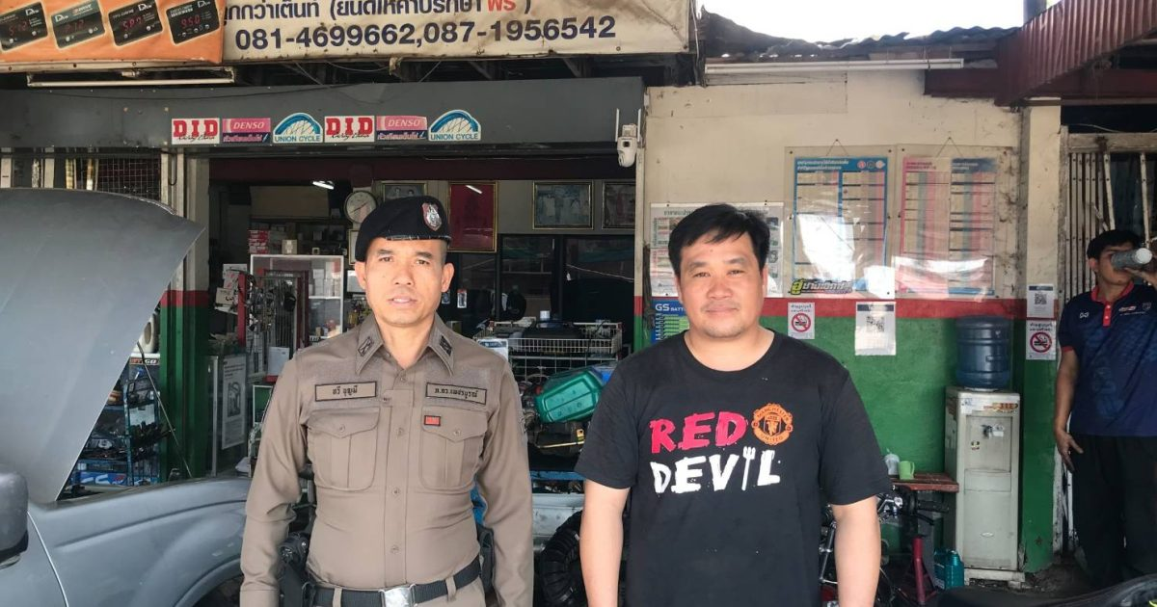
อู่ช่างเอ็กซ์ 2 ม.11 ต.ปากฃ่อง อ.หล่มสัก ฯ

สภ.บ้านกลาง 29 ม.ค. 2568 เวลา 11.00-12.00 น.
ภายใต้อำนวยการโดย พ.ต.อ.ธีรพงศ์ ผลนาค ผกก.สภ.บ้านกลาง พ.ต.ต.จักรวาล ฐิตวัฒนานนท์ สวป.ฯ มอบหมายให้ ร.ต.ต.มะนูน อาจสอน ปฏิบัติหน้าที่สายตรวจบ้านวังยาว ออก ว.4 ขอความร่วมมือประชาชนในเขตพื้นที่รับผิดชอบ ม.6-7 (ร่วมกับผญ.-ผช.ม.6 บ้านวังยาว)ต.ปากช่อง งดเผาทุกประเภท
– งดเผาในที่โล่ง
– งดเผาตอซังข้าว
– งดเผาหญ้า ใบไม้ ขยะ บริเวณข้างทาง
– ห้ามเผ้าป่า
เพื่อลดปัญหาอัคคีภัยมลพิษจากควันเพื่อลดปัญหาละอองฝุ่นขนาดเล็ก PM2.0
